МИНОБРНАУКИ РОССИИ
Санкт-Петербургский государственный
электротехнический университет
«ЛЭТИ» им. В.И. Ульянова (Ленина)
Кафедра Микрорадиоэлектроники и технологии радиоаппаратуры
(МИТ)

ОТЧЕТ
по ИДЗ
по дисциплине «ОЭиР»
Тема: Исследование контактных явлений в структуре металл-полупроводник
Вариант 14,6,3
https://www.meme-arsenal.com/memes/4598e00877a721c55a46dc4aafb78719.jpg

Студент гр. 1181 |  | Шишков Д.А.
Преподаватель |  | Филипюк И.А

Санкт-Петербург
2023
Задание:
Для заданной пары металл-полупроводник оценить кинетические свойства заданных материалов, рассчитать и построить энергетическую диаграмму и вольт-амперную характеристику контакта в заданном диапазоне температур, дать рекомендации по применению исследуемого контакта.
Таблица 1. Некоторые свойства металлов
No  ВАР. | Элемент | Структура | Атомная масса | Параметр решетки, Å | Плотность, г/см3 | Удельное сопротивление, мкОм·см | Температура, К |  |  | Работа выхода φ, эВ
 |  |  |  |  |  |  | Дебая (TD) | Ферми (TF·10⁻⁴) | плавления (Tпл) | Работа выхода φ, эВ
14 | Au | ГЦК | 196.9 | 4.08 | 19.28 | 2.2 | 165 | 6.39 | 1337 | 4.58

1) Определить класс симметрии заданных материалов, построить прямую и обратную элементарные ячейки заданных материалов. Определить размеры Зоны Бриллюэна в направлениях X, L, К.
Гранецентрированная Кубическая решётка
Формула симметрии: 3L₄4L₃6L₂9PC
Класс симметрии: m3m
Так как формулы симметрии ГЦК и простой кубической решётки совпадают, приведём на рис. 1-3 изображения осей, плоскостей и центра симметрии для последнего
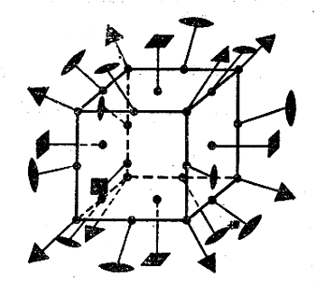
Рис. 1 Изображение осей симметрии кубической решётки

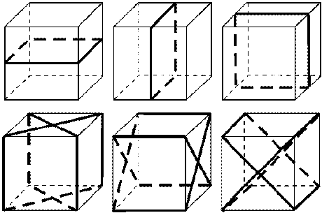
Рис. 2 Изображение плоскостей симметрии куба
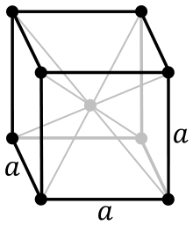
Рис. 3 Изображение центра симметрии куба
Базисные вектора:
, , , считая, что постоянная решётки = 1
Построим кристаллическую решётку по заданным векторам (рис. 4)
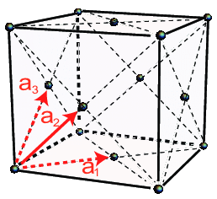
Рис. 4 ГЦК
Объём элементарной ячейки:

Базисные вектора обратной решётки:

, ,
Изобразим её на рис. 5
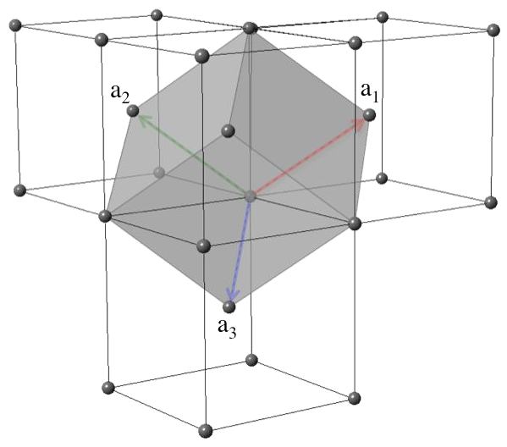
Рис. 5 Обратная решётка ГЦК
Первая зона Бриллюэна (рис. 6):
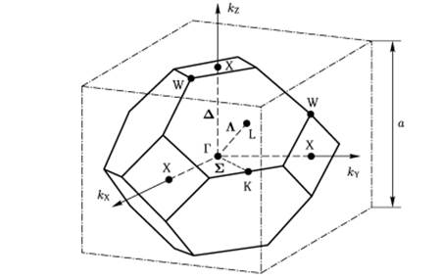
Рис. 6 Первая зона Бриллюэна
Размеры зоны Бриллюэна по направлениям X, L, K:
- центр верхнего квадрата
- центр шестиугольника
- середина грани соединяющей два шестиугольника
2) Определить концентрацию электронов для заданного металла из условия касания зоны Бриллюэна и сферы Ферми и сделать суждение о применимости теории свободных электронов.
В момент касания волновой вектор kф, соответствующий радиусу сферы Ферми, равен волновому вектору kз, при котором в направлении, перпендикулярном отражающим плоскостям, выполняется уравнение Вульфа-Брэггов. Условия касания для двумерной модели можно записать в виде или, поскольку , то .
Объем сферы Ферми в пространстве импульсов равен , где – импульс электронов на поверхности Ферми. С другой стороны, этот же объем равен , где N – число электронов в объеме V. Таким образом:

Откуда находим:

Поскольку по соотношению де-Бройля , то
Найдем теперь λз. Из всех граней первой зоны Бриллюэна для гранецентрированной решетки ближе всего к началу координат находятся грани, обусловленные отражением электронов от плоскостей {111}. Поэтому сфера Ферми впервые коснется именно этих граней. Таким образом, для определения условий касания сферы с первой зоной Бриллюэна необходимо найти длину волны, при которой электроны взаимодействуют с плоскостями {111}. Из уравнения Вульфа – Бреггов находим:
3

(здесь θ = 90°, так как в точке касания волновой вектор перпендикулярен к плоскостям {111}; п = 1, так как λ–наибольшее)
Если в объеме V число атомов Na, то число элементарных ячеек будет , так как на одну ячейку гранецентрированной решетки приходится четыре атома, тогда
Откуда , следовательно
Возводя обе части этого тождества в куб и произведя необходимые сокращения, получаем:

Список литературы:
Астанин В.В. Физика твёрдого тела

